Қостанай облысы Ұзынкөл ауданы
«Бауман орта мектебі» КММ

Сабақ үлгісі

8 сынып

Тақырып: «Қазақстан ормандары»

Құрастырған: қазақ тілі мен әдебиет
пәнінің мұғалімі Хаджиева Ж.Қ.

2014-2015 оқу жылы
8 сынып
Сабақтың тақырыбы: Қазақстан ормандары
Сабақтың түрі: аралас сабақ
Оқушы нені білуі тиіс:
- Оқушыларға Қазақстан орман белдеуі, оның ерекшеліктері және орман-тоғай жануарлары мен өсімдіктері туралы түсінік қалыптастыру.
- Оқушының ойлау қабілетін, іскерлік дағдысын, есте сақтау қабілетін дамыту, өздігінен жұмыс істеу арқылы қорытынды шығаруға машықтандыру, шығармашылық қабілетін дамыту.
Экологиялық тәрбие беру. Табиғатты және ондағы тіршілікті аялау. Қоршаған ортаны көздің қарашығындай сақтауға тәрбиелеу. .

Оқушы нені үйренуі қажет:
- Қазақ тіліне тән ерекше дыбыстарды, тақырып бойынша өтетін сөздер мен сөз тіркестерін дұрыс айтуға және сауатты жазуға үйрену;
- Сөйлемдерде сөздердін орын тәртібін сақтай білу, дұрыс қолдана білу.
Сабақтың әдіс-тәсілдері:
сұрақ-жауап, әңгімелесуі, хабарлау, бақылау, көрнекілік,
жаттықтыру, сын тұрғысынан ойлау стратегиялары: жұпта сөйлесуі, серіктестіктермен сөйлесуі, өзара оқытуы .

Сабақтың көрнекіліктері:
тән дыбыстар, жаңа сөздер, мәтіндер, тірек сызбалар, тапсырмалар парақтары, суреттер
САБАҚТЫҢ КЕЗЕҢДЕРІ | САБАҚТЫҢ МАЗМҰНЫ
Қызығушылығын ояту  Амандасу  Сабақтың мақсатымен таныстыру:  Психологиялық климатты дайындау  Кезекшімен сұхбат:  Фонетикалық жаттығу:  Лексикалық минимум  ПРЕЗЕНТАЦИЯ  Сергіту сәті  Критериалды бағалау  ҚОЛДАНУЫ  Жеке қабілеттер есептеу мақсатымен деңгейлік тапсырмалар  1 тасырма  2 тасырма  РЕФЛЕКСИЯ  Үй тапсырма | -Сәлеметсіңдер ме, балалар!  -Отырыңдар.  Білуіміз тиіс:  - Оқушыларға Қазақстан орман белдеуі, оның ерекшеліктері және орман-тоғай жануарлары мен өсімдіктері туралы түсінік қалыптастыру.  - Оқушының ойлау қабілетін, іскерлік дағдысын, есте сақтау қабілетін дамыту, өздігінен жұмыс істеу арқылы қорытынды шығаруға машықтандыру, шығармашылық қабілетін дамыту.  Экологиялық тәрбие беру. Табиғатты және ондағы тіршілікті аялау. Қоршаған ортаны көздің қарашығындай сақтауға тәрбиелеу. .  Үйренуіміз қажет:  - Қазақ тіліне тән ерекше дыбыстарды, тақырып бойынша өтетін сөздер мен сөз тіркестерін дұрыс айтуға және сауатты жазуға үйрену;  - Сөйлемдерде сөздердін орын тәртібін сақтай білу, дұрыс қолдана білу.  Өз атына ақроөлең шығару.  -Бүгін кім кезекші?  -Аптаның қай күні?  -Қандай жыл мезгілі?  -Көктем айлары қандай?  -Бүгін ауа райы қандай?  -Сыныпта кім жоқ?  Жазда жасыл торқа киеді,  Күзде сары тон киеді.  Қыста, суық аязда-  Жалаңаш тұруды сүйеді.  Ағаш  -Сонымен ағаштар не құрайды?  -Дұрыс , орманды.  Орман дегеніміз не?  -Ол біздің табиғат байлығымыз.  Білу  - Сұрақтарға жауап беріңдер  -Табиғат байлықтары дегеніміз не?  -Табиғат байлықтарына нелерді жатқызуға болады?  - Дұрыс сөйлемдерді құраңдар  -Жерінде, Қазақстан, бар, түрі, үш.  -орманды, Қазақстанның, жапырақтары, кездеседі, аймақтарында, ормандар.  Бүгінгі сабақта біз қазақстан ормандары туралы әңгімелесіп отырмыз  Орман - көптеген ағаштың бірнеше түрлері өсетін табиғи зона. Ормандар жаңбыр көп жауатын ылғалды аймақтарда өседі. Орман ағаштарынан үйлер тұрғызылады және қағаз өндіріледі. Ондағы ағаштар арасында жидектер мен саңырауқұлақтар өседі. Орманды аймақтарды паналап, қоректерін табатын жан-жануарлар мен жәндіктер көп. Құрамы мен өсуіне қарай ормандар мәңгі жасыл, қылқанды, жапырақты, тропиктік, муссондық ормандар деп бөлінеді. Орманның құрылымын, ондағы ағаштардың өсуін, жануарлар әлемімен байланысын зерттейтін ғылымды ормантану деп атайды.  -Орман деген сөзге ақроөлең шығарайық  О-  Р-  М-  А-  Н-  Түсіну  1.Мына сөйлемдерді жалғастырыңдар:  -Ұсақ жапырақты ормандарда....  -Қылқалан жапырақтылар қатал...  -Солтүстік Америка мен .....  2.Мына суреттерді сәйкестіріңдер.Жапырақты бояңдар  Мәтінмен жұмысы  Сынып үш топқа бөлінеді  - топ – жапырақты орман  - топ- қылқалан орман  - топ- аралас орман  Тапсырма-  -Қане, кішкене демалайық. Электрондық серігіту сәті  -  -Жұмыстарынды бағалау үшін бағалаудың критериаларын құрастырайық.  -Сендердің ойынынша, қандай критериал арқылы біз бағалаймыз?  -Әр топтан мына оқушылар өз тірек сөзді қорғауға шығады.  -Қане, тірек сөздерді бағалайық  1 деңгей  1. Мәтінмен жұмысы  Сынып үш топқа бөлінеді  - топ – жапырақты орман  - топ- қылқалан орман  - топ- аралас орман  Тапсырма: Өз орманның түрін мына кесте бойынша суреттеу  Ауа  Жасыл дәріхана  Тамақ көзі  Орманның рөлі Демалатын орын  Отын көзі  Ағаш көзі  Жануарлардың мекені  2 деңгей Сараптама  - Кестені толтырыңдар  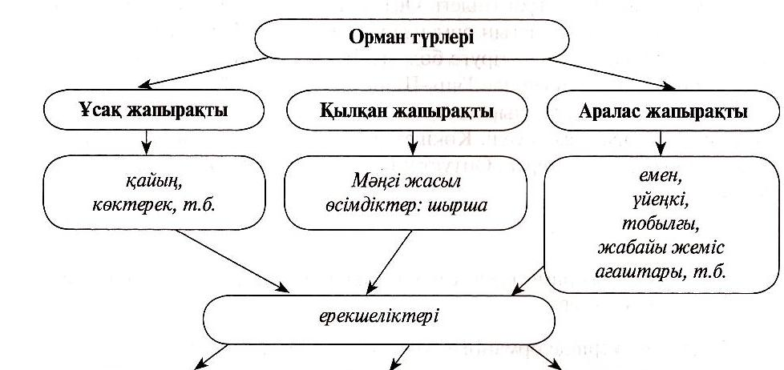  3 деңгей  Синтез  1.Кросенсс жасау  1 2 3  4 5 6  7 8 9  Баға  «Қазақстаннның ормандарын сақтау» эссе жазу  -Үйге тапсырма :мазмұнын білу  -Бүгінгі сабақта жақсы жұмыс істедіңдер.  Бағаларың осындай.....  -Сабақ аяқталды.  -Сау болыңдар

